Od: XXXXlindeXXXX
Odesláno: čtvrtek 18. prosince 2025 16:06
Komu: XXXXnnm
Předmět: RE: Objednávka kyslíku

Dobrý den,

potvrzuji objednávku.

S pozdravem / Best regards:

XXXX
XXXX
Logistics Tower
-----------------------------------------------------------
Linde Gáz Magyarország Zrt.
1097 Budapest, Illatos út 17.
E-mail: XXXX
mobil CZ: XXXX
mobil HU: XXXX
Linde Gas a.s.
U Technoplynu 1324
Praha 9 19800
IČ: 00011754
DIČ: CZ00011754

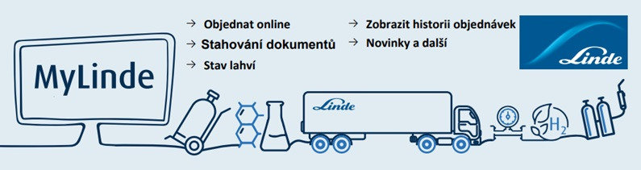

From: XXXXnnmXXXX
Sent: Thursday, December 18, 2025 2:17 PM
To: XXXXlindeXXXX
Subject: Objednávka kyslíku

 | CYBERSECURITY ALERT: This is an email from an external organization. Use caution, especially with links and attachments. | More
Dobrý den,
pro Nemocnici Nové Město na Moravě
objednávám plnění zásobníku kapalného
kyslíku.
Předpokládané množství je 8 000 kg v
ceně dodávky cca 150 000,- CZK.
Prosím o vrácení toho e-mailu s
potvrzením přijetí objednávky.
Děkuji
--
S pozdravem

XXXX
M +XXXX
XXXX
NEMOCNICE NOVÉ MĚSTO NA MORAVĚ, příspěvková organizace
Žďárská 610
592 31 Nové Město na Moravě
IČO 00842001
DIČ CZ00842001
XXXX

The information contained in this email and any attachments may be confidential and is provided solely for the use of the intended recipient(s). If you are not the intended recipient, you are hereby notified that any disclosure, distribution, or use of this e-mail, its attachments or any information contained therein is unauthorized and prohibited. If you have received this in error, please contact the sender immediately and delete this e-mail and any attachments. No responsibility is accepted for any virus or defect that might arise from opening this e-mail or attachments, whether or not it has been checked by anti-virus software.
Az EU-ban székhellyel rendelkező Linde Csoporthoz tartozó társaságok adatvédelmi tájékoztatója az alábbi weboldalon érhető el: XXXX

UPOZORNĚNÍ: Tento e-mail odeslal externí odesílatel. Buďte opatrní, neotvírejte přílohy a neklikejte na odkazy u podezřelých e-mailů. S dotazy kontaktujte XXXX.

